Notes pour compte rendu robot autonome
Val max en tension (3.3V) décimale : 4095 (ou 0x0FFF en hexa)
Val relevée pour 20 cm : 0x05F3 = 1523 ; Pour 40 cm : 0x03D1 = 977
Val relevé pour 30 cm : 1122
Le code précédent effectue la conversion des valeurs décimal des capteurs infrarouge en volt en cm. L’équation cm = 34/V – 5 à été trouvé grâce à Excel, en traçant la courbe et en calculant l’équation de la courbe (comme au semestre 2)
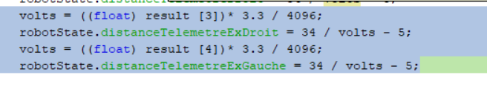
Afin de rajouter les deux telemetre aux extremité, on rajoute « ANSELBbits.ANSB0 = 1; », « ANSELBbits.ANSB11 = 1; », « AD1CSSLbits.CSS0 = 1; » et « AD1CSSLbits.CSS11 = 1; » dans ADC.c afin que la conversion ADC se fasse sur les sortie des deux derniers telemetres. Ensuite, on met au début de ADC.c : « AD1CON2bits.SMPI = 4; », on change 2 à 4 afin qu’il fasse la conversion des 5 capteurs (4+1), puis on rajoute « ADCResult[3] = ADC1BUF3; ADCResult[4] = ADC1BUF4; » dans _AD1interrupt afin de récupérer les valeurs en décimale des télémetres. Puis, dans le main, on met le code ci-dessous afin de récupérer les distances en cm des deux capteurs
Pour créer le timer4, on fais une copie du timer 1 (init, interrupt et Setfrequence), en modifiant tout les T1IF etc par T4IF etc.. MAIS AUSSI, il faut mettre IEC1, (changer le 0 en 1 car dans le registe, on trouve ça :
